CÔNG TY TNHH AIKIBI
TEL: 0866.733.553 - HOTLINE: 0966.073.073
Email: maylanhaikibi@gmail.com

MỤC LỤC
TRANG

MỤC A: MÃ LỖI MÁY CASSETTE INV. 2

MỤC B: MÃ LỖI MÁY TREO TƯỜNG INV. 5

MỤC C: MÃ LỖI MÁY TỦ ĐỨNG INV. 8

MỤC D: ĐIỀU KIỆN MIỄN TRỪ BẢO HÀNH. 11

- MÃ LỖI MÁY CASSETTE INV
(Mục đích:Tài liệu bảo hành)

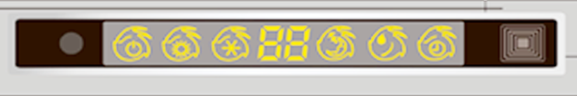

MÃ LỖI VÀ CÁCH XỬ LÝ
- DÀN LẠNH (INDOOR)
MÃ LỖI | ĐÈN HÌNH HIỂN THỊ LỖI | LỖI | NGUYÊN NHÂN HỎNG | CÁCH XỬ LÝ
A1 | Đèn hình hiển thị A1 | Lỗi sensor nhiệt độ môi trường dàn lạnh. | - Hỏng board mạch chủ dàn lạnh.  - Hỏng sensor môi trường dàn lạnh.  - Jack ghim sensor bị lỏng. | - Thay board mạch chủ dàn lạnh mới.  - Thay sensor môi trường dàn lạnh mới.  - Cấm lại jack ghim sensor.
A2 | Đèn hình hiển thị A2 | Lỗi sensor nhiệt độ coil dàn lạnh. | - Hỏng board mạch chủ dàn lạnh.  - Hỏng sensor coil dàn lạnh.  - Jack ghim sensor bị lỏng. | - Thay board mạch chủ dàn lạnh mới.  - Thay sensor coil dàn lạnh mới.  - Cấm lại jack ghim sensor.
A5 | Đèn hình hiển thị A5 | Lỗi bơm nước ngưng dàn lạnh. | - Hỏng board mạch chủ dàn lạnh.  - Hỏng bơm nước ngưng dàn lạnh.  - Hỏng công tác phao bơm nước ngưng dàn lạnh.  - Bơm nước ngưng bị kẹt động cơ.  - Bơm nước ngưng bị nghẹt nước.  - Jack ghim dây bơm nước, công tắc phao bị lỏng. | - Thay board mạch chủ dàn lạnh mới.  - Thay bơm nước ngưng mới.  - Thay công tắc phao bơm nước ngưng dàn lạnh.  - Kiểm tra bơm nước có bị kẹt hay không.  - Kiểm tra ống nước xã có bị nghẹt hay không.  - Cấm lại jack ghim dây bơm nước, công tắc phao.
A8 | Đèn hình hiển thị A8 | Lỗi board mạch chủ dàn lạnh | - Hỏng board mạch chủ dàn lạnh.  - Các jack ghim trên board dàn lạnh bị lỏng. | - Thay borad mạch chủ dàn lạnh mới.  - Kiểm tra cấm lại các dây jack ghim trên board dàn lạnh.
A9 | Đèn hình hiển thị A9 | Lỗi mất tính hiệu kết nối giữa dàn lạnh và dàn nóng | - Hỏng board mạch chủ dàn lạnh.  - Mất tính hiệu dây kết nối giữa dàn nóng và dàn lạnh  - Kết nối dây tính hiệu giữa dàn nóng và dàn lạnh không đúng. | - Thay board mạch chủ dàn lạnh mới.  - Kiểm tra lại dây tính hiệu kết nối giữa dàn nóng và dàn lạnh.  - Kiểm tra xác định đúng các đầu dây kết nối trên domino giữa dàn lạnh và dàn nóng.
AA | Đèn hình hiển thị AA | Lỗi mất tính hiệu kết nối giữa dàn lạnh và dàn nóng | - Hỏng board mạch chủ dàn lạnh.  - Mất tính hiệu dây kết nối giữa dàn nóng và dàn lạnh  - Kết nối dây tính hiệu giữa dàn nóng và dàn lạnh không đúng. | - Thay board mạch chủ dàn lạnh mới.  - Kiểm tra lại dây tính hiệu kết nối giữa dàn nóng và dàn lạnh.  - Kiểm tra xác định đúng các đầu dây kết nối trên domino giữa dàn lạnh và dàn nóng.

- DÀN NÓNG (OUTDOOR)

MÃ LỖI | ĐÈN HÌNH HIỂN THỊ LỖI | LỖI | NGUYÊN NHÂN HỎNG | CÁCH XỬ LÝ
C1 | Đèn hình hiển thị C1 | Lỗi sensor nhiệt độ môi trường dàn nóng | - Hỏng board mạch chủ dàn nóng.  - Hỏng sensor môi trường dàn nóng.  - Jack ghim sensor bị lỏng. | - Thay board mạch chủ dàn nóng mới.  - Thay sensor môi trường dàn nóng mới.  - Cấm lại jack ghim sensor.
C2 | Đèn hình hiển thị C2 | Lỗi sensor nhiệt độ coil dàn nóng. | - Hỏng board mạch chủ dàn nóng.  - Hỏng sensor coil dàn nóng.  - Jack ghim sensor bị lỏng. | - Thay board mạch chủ dàn nóng mới.  - Thay sensor coil dàn nóng mới.  - Cấm lại jack ghim sensor.
C3 | Đèn hình hiển thị C3 | Lỗi sensor nhiệt độ của máy nén dàn nóng. | - Hỏng board mạch chủ dàn nóng.  - Hỏng sensor nhiệt độ của máy nén dàn nóng.  - Jack ghim sensor bị lỏng. | - Thay board mạch chủ dàn nóng mới.  - Thay sensor nhiệt độ của máy nén dàn nóng mới.  - Cấm lại jack ghim sensor.
C6 | Đèn hình hiển thị C6 | Lỗi sensor nhiệt độ đầu đẩy máy nén dàn nóng. | - Hỏng board mạch chủ dàn nóng.  - Hỏng sensor nhiệt độ đầu đẩy máy nén dàn nóng.  - Jack ghim sensor bị lỏng. | - Thay board mạch chủ dàn nóng mới.  - Thay sensor nhiệt độ đầu đẩy máy nén dàn nóng mới.  - Cấm lại jack ghim sensor.
C8 | Đèn hình hiển thị C8 | Lỗi sensor nhiệt độ coil dàn nóng. | - Hỏng board mạch chủ dàn nóng.  - Hỏng sensor coil dàn nóng.  - Jack ghim sensor bị lỏng. | - Thay board mạch chủ dàn nóng mới.  - Thay sensor coil dàn nóng mới.  - Cấm lại jack ghim sensor.
H1 | Đèn hình hiển thị H1 | Lỗi ở máy nén dàn nóng. | - Dàn nóng không giải nhiệt được.  - Máy thiếu gas.  - Motor quạt dàn lạnh không hoạt động.  - Motor quạt dàn nóng không hoạt động. | - Kiểm tra giải nhiệt dàn nóng.  - Kiểm tra máy có thiếu gas không.  - Kiểm tra motor quạt dàn lạnh.  - Kiểm tra motor quạt dàn nóng.
H4 | Đèn hình hiển thị H4 | Lỗi công tắc áp suất thấp. | - Hỏng công tắc áp suất thấp.  - Máy thiếu gas. | - Thay công tắc áp suất thấp mới.  - Kiểm tra máy có thiếu gas không.
E1 | Đèn hình hiển thị E1 | Lỗi ở van bảo vệ board dàn nóng. | - Hỏng board mạch chủ dàn nóng.  - Hỏng van bảo vệ board dàn nóng. | - Thay board mạch chủ dàn nóng mới.  - Thay van bảo vệ board mới.
E3 | Đèn hình hiển thị E3 | Lỗi ở cảm biến nhiệt độ bảo vệ máy nén dàn nóng. | - Hỏng board mạch chủ dàn nóng.  - Máy thiếu gas.  - Hỏng máy nén.  - Hỏng cảm biến bảo vệ máy nén dàn nóng.  - Van lỏng, van hơi dàn nóng chưa mở. | - Thay board mạch chủ dàn nóng mới.  - Kiểm tra gas.  - Kiểm tra máy nén.  - Thay cảm biến bảo vệ máy nén dàn nóng mới.  - Kiểm tra mở van lỏng, van hơi dàn nóng.
E8 | Đèn hình hiển thị E8 | Lỗi ở cảm biến nhiệt độ coil bảo vệ dàn nóng. | - Hỏng board mạch chủ dàn nóng.  - Hỏng cảm biến nhiệt coil bảo vệ dàn nóng. | - Thay board mạch chủ dàn nóng mới.  - Thay cảm biến nhiệt độ coil bảo vệ.
J2 | Đèn hình hiển thị J2 | Lỗi mất tính hiệu kết nối giữa dàn nóng và dàn lạnh. | - Hỏng board mạch chủ dàn lạnh hoặc dàn nóng.  - Mất tính hiệu dây kết nối giữa dàn nóng và dàn lạnh  - Kết nối dây tính hiệu giữa dàn nóng và dàn lạnh không đúng. | - Thay board mạch chủ dàn lạnh hoặc board dàn nóng mới.  - Kiểm tra lại dây tính hiệu kết nối giữa dàn nóng và dàn lạnh.  - Kiểm tra xác định đúng các đầu dây kết nối trên domino giữa dàn lạnh và dàn nóng.
J3 | Đèn hình hiển thị J3 | Lỗi board mạch chủ dàn nóng | - Hỏng board mạch chủ dàn nóng.  - Các jack ghim trên board dàn nóng bị lỏng.  -Hỏng máy nén, | - Thay borad mạch chủ dàn nóng mới.  - Kiểm tra cấm lại các dây jack ghim trên board dàn nóng.  - Kiểm tra máy nén.
J4 | Đèn hình hiển thị J4 | Lỗi motor quạt dàn nóng. | - Hỏng board mạch chủ dàn nóng.  - Motor quạt dàn nóng hỏng.  - Dây jack ghim motor quạt lỏng. | - Thay board mạch chính dàn nóng mới.  - Thay motor quạt dàn nóng mới.  - Ghim lại jack ghim motor quạt dàn nóng.
J7 | Đèn hình hiển thị J7 | Lỗi board mạch chính dàn nóng. | - Hỏng board mạch chính dàn nóng. | - Thay board mạch chính dàn nóng mới.
31 | Đèn hình hiển thị 31 | Lỗi pha, nguồn điện sử dụng không ổn định. | - Lỗi pha, sự cố điện lưới không ổn định.  - Motor quạt dàn nóng chạy chậm, không giải nhiệt được. | - Kiểm tra pha, nguồn cung cấp điện (hoặc đảo pha nguồn điện)  - Kiểm tra motor quạt, giải nhiệt dàn nóng.
32 | Đèn hình hiển thị 32 | Lỗi pha, nguồn điện sử dụng không ổn định. | - Lỗi pha, sự cố điện lưới không ổn định.  - Nguồn điện sử dụng quá thấp hoặc quá cao.  - Motor quạt dàn nóng chạy chậm, không giải nhiệt được. | - Kiểm tra pha, nguồn cung cấp điện (hoặc đảo pha nguồn điện).  - Kiể tra lại nguồn cung cấp điện lưới.  - Kiểm tra motor quạt, giải nhiệt dàn nóng.
33 | Đèn hình hiển thị 33 | Lỗi pha, nguồn điện sử dụng không ổn định. | - Lỗi pha, sự cố điện lưới không ổn định.  - Nguồn điện sử dụng quá thấp hoặc quá cao.  - Motor quạt dàn nóng chạy chậm, không giải nhiệt được. | - Kiểm tra pha, nguồn cung cấp điện (hoặc đảo pha nguồn điện).  - Kiể tra lại nguồn cung cấp điện lưới.  - Kiểm tra motor quạt, giải nhiệt dàn nóng.
34 | Đèn hình hiển thị 34 | Lỗi ở máy nén. | - Lổi dây kết nối ở máy nén.  - Hỏng máy nén. | - Kiểm tra dây máy nén.  - Kiểm tra máy nén.
35 | Đèn hình hiển thị 35 | Lỗi ở máy nén. | - Máy nén chạy cao dòng, quá tải.  - Hòng máy nén. | - Kiểm tra dòng chạy máy nén.  - Kiểm tra máy nén.
36 | Đèn hình hiển thị 36 | Lỗi điện áp, nguồn cung cấp điện. | - Hỏng board dàn nóng.  -Nguồn điện sử dụng quá thấp hoặc quá cao | - Thay board mạch chính dàn nóng mới.  -Kiể tra lại nguồn cung cấp điện lưới.
37 | Đèn hình hiển thị 37 | Lỗi ở cảm biến nhiệt độ vòng bảo vệ | - Hỏng cảm biến nhiệt độ vòng bảo vệ. | - Thay cảm biến nhiệt độ vòng bảo vệ.
38 | Đèn hình hiển thị 38 | Lỗi quá nhiệt máy nén. | - Hỏng máy nén.  - Hỏng board Mudun máy nén. | - Kiểm tra máy nén.  - Thay board mudun máy nén.
39 | Đèn hình hiển thị 39 | Lỗi quá nhiệt máy nén, lỗi cảm biến nhiệt độ máy nén. | - Hỏng board muldun máy nén.  - Hỏng cảm biến nhiệt độ máy nén.  - Hỏng máy nén. | - Thay board mudun máy nén.  - Thay cảm biến nhiệt độ máy nén mới.  - Kiểm tra máy nén.
3E | Đèn hình hiển thị 3E | Lỗi ở máy nén | - Hỏng máy nén. | - Kiểm tra tháy máy nén mới.

- MÃ LỖI MÁY TREO TƯỞNG INV
(Mục đích:Tài liệu bảo hành)
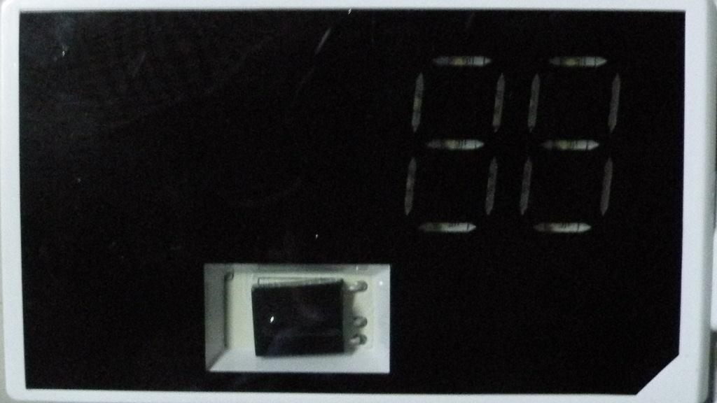

MÃ LỖI VÀ CÁCH XỬ LÝ

MÃ LỖI | ĐÈN HÌNH HIỂN THỊ LỖI | LỖI | NGUYÊN NHÂN HỎNG | CÁCH XỬ LÝ
E1 | Đèn hình hiển thị E1 | Lỗi sensor nhiệt độ môi trường dàn lạnh. | - Hỏng board mạch chủ dàn lạnh.  - Hỏng sensor môi trường dàn lạnh.  - Jack ghim sensor bị lỏng. | - Thay board mạch chủ dàn lạnh mới.  - Thay sensor môi trường dàn lạnh mới.  - Cấm lại jack ghim sensor.
E2 | Đèn hình hiển thị E2 | Lỗi sensor nhiệt độ coil dàn nóng. | - Hỏng board mạch chủ dàn lạnh.  - Hỏng board mạch chủ dàn nóng  - Hỏng sensor coil dàn nóng.  - Jack ghim sensor bị lỏng. | - Thay board mạch chủ dàn lạnh mới.  - Thay board mạch chủ dàn nóng mới.  - Thay sensor coil dàn nóng mới.  - Cấm lại jack ghim sensor.
E3 | Đèn hình hiển thị E3 | Lỗi sensor nhiệt độ coil dàn lạnh. | - Hỏng board mạch chủ dàn lạnh.  - Hỏng sensor coil dàn lạnh.  - Jack ghim sensor bị lỏng. | - Thay board mạch chủ dàn lạnh mới.  - Thay sensor coil dàn lạnh mới.  - Cấm lại jack ghim sensor.
E4 | Đèn hình hiển thị E4 | Lỗi motor quạt dàn lạnh | - Hỏng motor quạt dàn lạnh.  - Hỏng board mạch chủ dàn lạnh.  - Jack ghim motor trên board dàn lạnh bị lỏng. | - Thay motor quạt dàn lạnh mới.  - Thay borad mạch chủ dàn lạnh mới.  - Kiểm tra cấm lại Jack ghim motor trên board dàn lạnh.
E5 (5E) | Đèn hình hiển thị E5 (5E) | Lỗi mất tính hiệu kết nối giữa dàn lạnh và dàn nóng | - Hỏng board mạch chủ dàn lạnh hoặc dàn nóng.  - Mất tính hiệu dây kết nối giữa dàn nóng và dàn lạnh  - Kết nối dây tính hiệu giữa dàn nóng và dàn lạnh không đúng. | - Thay board mạch chủ dàn lạnh hoặc dàn nóng mới.  - Kiểm tra lại dây tính hiệu kết nối giữa dàn nóng và dàn lạnh.  - Kiểm tra xác định đúng các đầu dây kết nối trên domino giữa dàn lạnh và dàn nóng.
F0 | Đèn hình hiển thị F0 | Lỗi board mạch chủ dàn nóng | - Hỏng board mạch chủ dàn nóng.  - Dàn nóng dơ không giải nhiệt được.  - Máy hết gas. | - Thay board mạch chủ dàn nóng mới.  - Kiểm tra giải nhiệt dàn nóng và dàn lạnh.  - Kiểm tra lại gas.
F1 | Đèn hình hiển thị F1 | Lỗi board module bảo vệ dàn nóng. | - Hỏng board mạch chủ dàn nóng.  - Hỏng board moule bảo vệ dàn nóng.  - Máy dơ không giải nhiệt được.  - Máy thiếu gas. | - Thay board mạch chủ dàn nóng mới.  - Thay board module bảo vệ dàn nóng.  - Kiểm tra vệ sinh bụi bẩn.  - Kiểm tra gas.
F2 | Đèn hình hiển thị F2 | Lỗi pha bảo vệ dàn nóng, điện áp không đủ. | - Hỏng board mạch chủ dàn nóng.  - Điện nguồn cung cấp không đủ, lỗi pha bảo vệ.  - Jack ghim trên board kết nối với máy nén bị lỏng. | - Thay board mạch chủ dàn nóng mới.  - Kiểm tra lại điện nguồn  - Thay sensor coil dàn nóng mới.  - Cấm lại jack ghim trên board.
F3 | Đèn hình hiển thị F3 | Lỗi máy nén không hoạt động | - Hỏng board mạch chủ dàn nóng.  - Hỏng máy nén.  - Jack ghim trên board kết nối với máy nén bị lỏng. | - Thay board mạch chủ dàn nóng mới.  - Thay máy nén mới.  - Cấm lại jack ghim trên board.
F4 | Đèn hình hiển thị F4 | Lỗi sensor nhiệt coil dàn nóng. | - Hỏng board mạch chủ dàn nóng.  - Hỏng sensor nhiệt độ coil dàn nóng.  - Jack ghim sensor bị lỏng. | - Thay board mạch chủ dàn nóng mới.  - Thay sensor nhiệt độ coil dàn nóng mới.  - Cấm lại jack ghim sensor.
F5 | Đèn hình hiển thị F5 | Lỗi sensor nhiệt độ đầu đẩy máy nén dàn nóng. | - Hỏng board mạch chủ dàn nóng.  - Hỏng sensor nhiệt độ đầu đẩy máy nén dàn nóng.  - Jack ghim sensor bị lỏng. | - Thay board mạch chủ dàn nóng mới.  - Thay sensor nhiệt độ đầu đẩy máy nén dàn nóng mới.  - Cấm lại jack ghim sensor.
F6 | Đèn hình hiển thị F6 | Lỗi sensor nhiệt môi trường dàn nóng. | - Hỏng board mạch chủ dàn nóng.  - Hỏng sensor nhiệt độ môi trường dàn nóng.  - Jack ghim sensor bị lỏng. | - Thay board mạch chủ dàn nóng mới.  - Thay sensor nhiệt độ môi trường dàn nóng mới.  - Cấm lại jack ghim sensor.
F7 | Đèn hình hiển thị F7 | Lỗi điện áp bảo vệ. | - Hỏng board mạch chủ dàn lạnh hoạc dàn nóng.  - Điện nguồn cung cấp không đủ, lỗi pha bảo vệ.  - Jack ghim trên board bị lỏng. | - Thay board mạch chủ dàn lạnh hoạc dàn nóng.- Kiểm tra lại điện nguồn  - Nguồn điện.  - Cấm lại jack ghim trên board.
F8 | Đèn hình hiển thị F8 | Lỗi board mạch chủ dàn nóng, module dàn nóng. | - Hỏng board mạch chủ dàn nóng.  - Hỏng IC module dàn nóng.  - Máy dơ không giải nhiệt được.  - Máy thiếu gas. | - Thay board mạch chủ dàn nóng mới.  - Thay IC module dàn nóng mới.  - Kiểm tra vệ sinh bụi bẩn.  - Kiểm tra gas.
F9 | Đèn hình hiển thị F9 | Lỗi board mạch chủ dàn nóng. | Hỏng board mạch chủ dàn nóng. | - Thay board mạch chủ dàn nóng mới.
FA | Đèn hình hiển thị FA | Lỗi sensor nhiệt coil dàn nóng hoặc van điện từ. | - Hỏng board mạch chủ dàn nóng.  - Hỏng sensor nhiệt độ coil dàn nóng.  - Hỏng van điện từ dàn nóng.  - Jack ghim sensor bị lỏng. | - Thay board mạch chủ dàn nóng mới.  - Thay sensor nhiệt độ coil dàn nóng mới.  - Thay van điện từ dàn nóng mới.  - Cấm lại jack ghim sensor.

- MÃ LỖI MÁY TỦ ĐỨNG INV
(Mục đích:Tài liệu bảo hành)

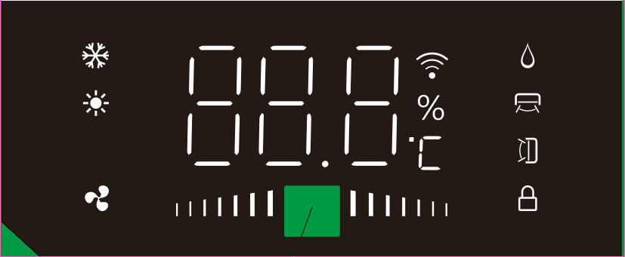

MÃ LỖI VÀ CÁCH XỬ LÝ

MÃ LỖI | ĐÈN HÌNH HIỂN THỊ LỖI | LỖI | NGUYÊN NHÂN HỎNG | CÁCH XỬ LÝ
E4 | Đèn hình hiển thị E4 | Lỗi motor đảo gió dàn lạnh | - Hỏng motor đảo gió dàn lạnh.  - Hỏng board mạch chủ dàn lạnh.  - Jack ghim motor đảo gió trên board dàn lạnh bị lỏng. | - Thay motor đảo gió dàn lạnh mới.  - Thay borad mạch chủ dàn lạnh mới.  - Kiểm tra cấm lại Jack ghim motor đảo gió trên board dàn lạnh.
E5 (5E) | Đèn hình hiển thị E5 (5E) | Lỗi mất tính hiệu kết nối giữa dàn lạnh và dàn nóng | - Hỏng board mạch chủ dàn lạnh hoặc dàn nóng.  - Mất tính hiệu dây kết nối giữa dàn nóng và dàn lạnh  - Kết nối dây tính hiệu giữa dàn nóng và dàn lạnh không đúng. | - Thay board mạch chủ dàn lạnh hoặc dàn nóng mới.  - Kiểm tra lại dây tính hiệu kết nối giữa dàn nóng và dàn lạnh.  - Kiểm tra xác định đúng các đầu dây kết nối trên domino giữa dàn lạnh và dàn nóng.
E8 | Đèn hình hiển thị E8 | Lỗi ở đèn hình hiển thị | - Mất tính hiệu ở đèn hiển thị dàn lạnh.  - Lỗi board mạch chủ dàn lạnh  - Jack ghim đèn hình hiển thị lỏng. | - Thay board đèn hình hiển thị mới mới.  - Thay board mạch chủ dàn lạnh.  - Kiểm tra cấm lại Jack ghim dây đèn hình trên board dàn lạnh.
E9 | Đèn hình hiển thị E9 | Lỗi motor quạt dàn lạnh hoặc dàn nóng. | - Hỏng motor quạt dàn lạnh hoặc dàn nóng.  - Hỏng board mạch chủ dàn lạnh hoặc dàn nóng.  - Jack ghim motor trên board dàn lạnh hoặc dàn nóng bị lỏng. | - Thay motor quạt dàn lạnh hoặc dàn nóng  mới.  - Thay borad mạch chủ dàn lạnh hoặc dàn nóng mới.  - Kiểm tra cấm lại Jack ghim motor trên board dàn lạnh hoặc dàn nóng.  .
F0 | Đèn hình hiển thị F0 | Lỗi motor quạt dàn lạnh hoặc dàn nóng. | - Hỏng motor quạt dàn lạnh hoặc dàn nóng.  - Hỏng board mạch chủ dàn lạnh hoặc dàn nóng.  - Jack ghim motor trên board dàn lạnh hoặc dàn nóng bị lỏng. | - Thay motor quạt dàn lạnh hoặc dàn nóng  mới.  - Thay borad mạch chủ dàn lạnh hoặc dàn nóng mới.  - Kiểm tra cấm lại Jack ghim motor trên board dàn lạnh hoặc dàn nóng.  .
F1 | Đèn hình hiển thị F1 | Lỗi board module bảo vệ dàn nóng. | - Hỏng board mạch chủ dàn nóng.  - Hỏng board moule bảo vệ dàn nóng.  - Máy dơ không giải nhiệt được.  - Máy thiếu gas. | - Thay board mạch chủ dàn nóng mới.  - Thay board module bảo vệ dàn nóng.  - Kiểm tra vệ sinh bụi bẩn.  - Kiểm tra gas.
F3 | Đèn hình hiển thị F3 | Lỗi máy nén không hoạt động | - Hỏng board mạch chủ dàn nóng.  - Hỏng máy nén.  - Jack ghim trên board kết nối với máy nén bị lỏng.  - Máy dơ không giải nhiệt được.  - Máy thiếu gas. | - Thay board mạch chủ dàn nóng mới.  - Thay máy nén mới.  - Cấm lại jack ghim trên board.  - Máy dơ không giải nhiệt được.  - Máy thiếu gas.
F2 | Đèn hình hiển thị F2 | Lỗi điện áp bảo vệ. | - Hỏng board mạch chủ dàn lạnh hoạc dàn nóng.  - Điện nguồn cung cấp không đủ, lỗi pha bảo vệ.  - Jack ghim trên board bị lỏng. | - Thay board mạch chủ dàn lạnh hoạc dàn nóng.- Kiểm tra lại điện nguồn  - Nguồn điện.  - Cấm lại jack ghim trên board.
F4 | Đèn hình hiển thị F4 | Lỗi sensor nhiệt coil dàn nóng.( 50KΩ) | - Hỏng board mạch chủ dàn nóng.  - Hỏng sensor nhiệt độ coil dàn nóng.  - Jack ghim sensor bị lỏng. | - Thay board mạch chủ dàn nóng mới.  - Thay sensor nhiệt độ coil dàn nóng mới.  - Cấm lại jack ghim sensor.
F7 | Đèn hình hiển thị F7 | Lỗi điện áp bảo vệ. | - Hỏng board mạch chủ dàn lạnh hoạc dàn nóng.  - Điện nguồn cung cấp không đủ, lỗi pha bảo vệ.  - Jack ghim trên board bị lỏng. | - Thay board mạch chủ dàn lạnh hoạc dàn nóng.- Kiểm tra lại điện nguồn  - Nguồn điện.  - Cấm lại jack ghim trên board.
F8 | Đèn hình hiển thị F8 | Lỗi board mạch chủ dàn nóng, module dàn nóng. | - Hỏng board mạch chủ dàn nóng.  - Hỏng IC module dàn nóng.  - Máy dơ không giải nhiệt được.  - Máy thiếu gas. | - Thay board mạch chủ dàn nóng mới.  - Thay IC module dàn nóng mới.  - Kiểm tra vệ sinh bụi bẩn.  - Kiểm tra gas.
F9 | Đèn hình hiển thị F9 | Lỗi board mạch chủ dàn nóng. | Hỏng board mạch chủ dàn nóng. | - Thay board mạch chủ dàn nóng mới.
FA | Đèn hình hiển thị FA | Lỗi sensor nhiệt coil dàn nóng hoặc van điện từ. | - Hỏng board mạch chủ dàn nóng.  - Hỏng sensor nhiệt độ coil dàn nóng.  - Hỏng van điện từ dàn nóng.  - Jack ghim sensor bị lỏng. | - Thay board mạch chủ dàn nóng mới.  - Thay sensor nhiệt độ coil dàn nóng mới.  - Thay van điện từ dàn nóng mới.  - Cấm lại jack ghim sensor.

- THỜI GIAN BẢO HÀNH & ĐIỀU KIỆN MIỄN TRỪ BẢO HÀNH.
SẢN PHẨM AIKIBI

- MỤC ĐÍCH:
- Bảo đảm sản phẩm được hoạt động ổn định và nâng cao tuổi thọ.
- Hướng dẫn Đại lý, khách hàng kiểm soát và thực hiện đúng ngay từ khi thiết kế, lắp đặt sản phẩm.
- Đảm bảo quyền lợi ba bên: Nhà cung cấp, đại lý, khách hàng. Phòng ngừa xảy ra mâu thuẫn khi sản phẩm hoạt động không ổn định.
- NỘI DUNG:
- THỜI HẠN BẢO HÀNH.
Sản phẩm được bảo hành kể từ ngày mua như sau.
Đối với máy nguyên bộ
- Máy nén : 60 tháng.
- Linh kiện khác : 24 tháng.
Đối với dàn nóng hoặc dàn lạnh riêng lẻ : 24 tháng
- MIỄN TRỪ BẢO HÀNH.
Vì mục đích bảo đảm thiết bị được hoạt động ổn định và nâng cao tuổi thọ, xin quí khách lưu ý khi thiết kế, lắp đặt sản phẩm không nằm trong các điều kiện miễn trừ bảo hành như sau:
- Miễn trừ bảo hành chung cho sản phẩm.
- Không xuất trình được phiếu bảo hành sản phẩm hoặc hóa đơn, chứng từ chứng minh ngày mua, lắp đặt sản phẩm.
- Hư hỏng do thiên tai, hỏa hoạn, môi trường hóa chất, ăn mòn.
- Sản phẩm đang xảy ra tranh chấp về quyền sở hữu, sử dụng với nhà cung cấp.
- Hư hỏng không phải do lỗi của nhà sản xuất.
- Miễn trừ bảo hành máy nén:
- Khi chiều dài đường ống, hoặc độ chênh cao giữa dàn nóng và dàn lạnh vượt quá mức như bảng sau:
TT | LOẠI MÁY | CÔNG SUẤT | CÔNG NGHỆ | CHIỀU DÀI ĐƯỜNG ỐNG | CHÊNH LỆCH ĐỘ CAO GIỮA DÀN NÓNG VÀ DÀN LẠNH
1 | Loại treo tường | Từ 1.0 HP đến 3.0 HP | Không Inverter | Vượt quá 15 m | Vượt quá 8m
1 | Loại treo tường | Từ 1.0 HP đến 3.0 HP | Inverter | Vượt quá 20 m | Vượt quá 12m
2 | Loại Tủ đứng, Gắn trần, Áp trần, Gắn Ống Gió | Từ 2.0 HP đến 3.0 HP | Không Inverter | Vượt quá 20m | Vượt quá 10m
2 | Loại Tủ đứng, Gắn trần, Áp trần, Gắn Ống Gió | Từ 2.0 HP đến 3.0 HP | Inverter | Vượt quá 30m | Vượt quá 15m
3 | Loại Tủ đứng, Gắn trần, Áp trần, Gắn Ống Gió | Từ 4.0 HP đến 7.0 HP | Không Inverter | Vượt quá 25m | Vượt quá 12m
3 | Loại Tủ đứng, Gắn trần, Áp trần, Gắn Ống Gió | Từ 4.0 HP đến 7.0 HP | Inverter | Vượt quá 50m | Vượt quá 30m

- Không có bẫy dầu khi dàn nóng cao hơn dàn lạnh vượt quá 5m.
- Không gian sử dụng (m³) vượt quá 30% công suất sản phẩm.
(Tùy theo yêu cầu, mục đích sử dụng và tính chất cách nhiệt, tải nhiệt của phòng mà chọn công suất lắp đặt phù hợp, thông thường là 35m³/ 1HP)
- Máy nén cháy do đường ống bị lẫn hơi nước, tạp chất trong đường ống: Nhớt máy nén có màu cà phê sữa, có tạp chất.
- Điện áp pha cao hoặc thấp quá 10% so với điện áp tiêu chuẩn.
- Dàn nóng không giải nhiệt được do quá dơ bẩn.
- Dàn nóng lắp đặt ở vị trí giải nhiệt không đảm bảo. Xin tham khảo vị trí lắp đạt theo tiêu chuẩn bên dưới.
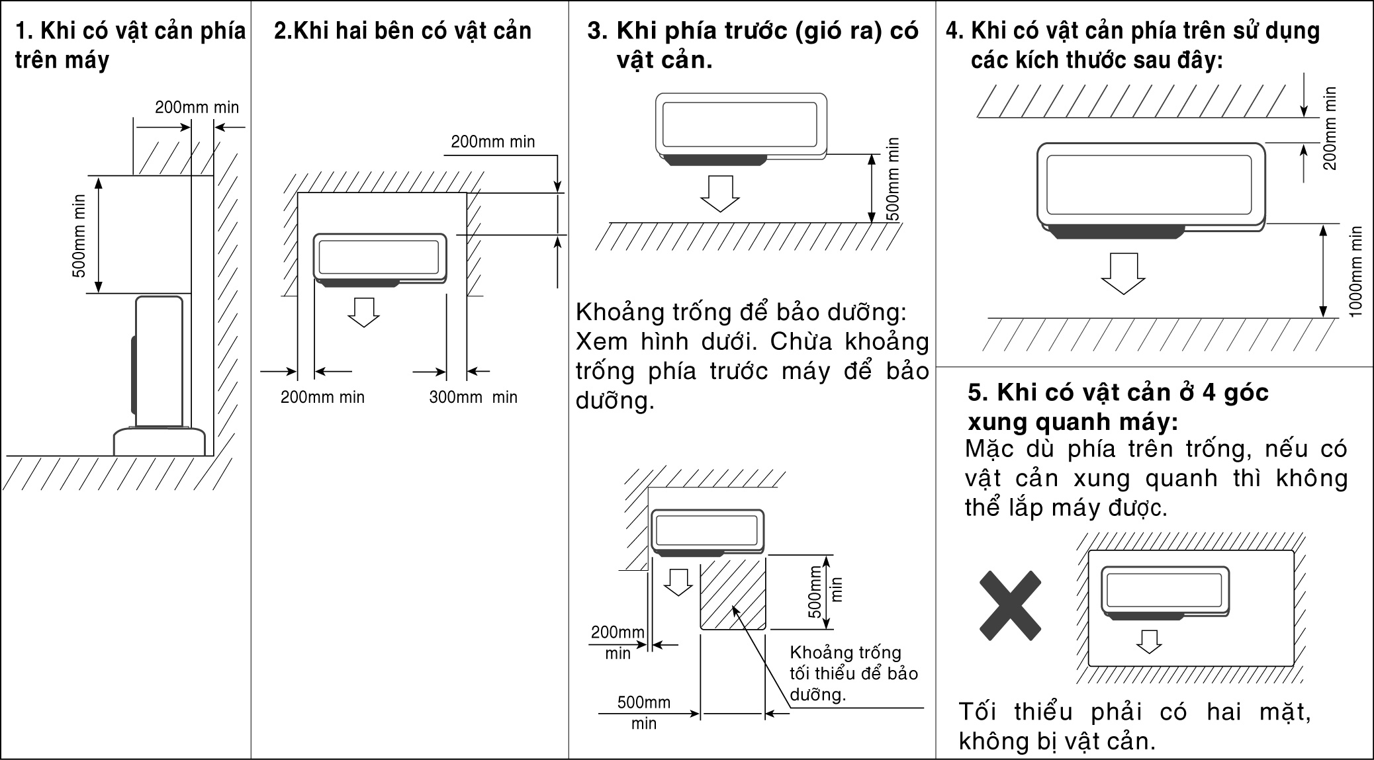
CÁC VỊ TRÍ LẮP ĐẶT DÀN NÓNG & KHOẢNG CÁCH TIÊU CHUẨN

- Miễn trừ bảo hành linh kiện:
- Cấp sai nguồn điện áp tiêu chuẩn của máy.
- Sự cố nguồn điện.
- Điện áp không ổn định, biến động vượt quá 10% điện áp định mức.
- Môi trường có độ ẩm cao trên 80%.

